卫生健康信息

（第133期）

奈曼旗卫健系统党委 奈曼旗卫健委 2023年10月30日

关爱女性健康 加速消除宫颈癌计划在行动

在奈曼旗慈善总会的支持关怀下，中华慈善总会与上海之江有限责任公司为奈曼旗妇幼保健计划生育服务中心捐赠了一台全自动样本处理系统和一台全自动医用PCR分析系统。

全自动样品处理系统通过分杯模块实现样本管盖的自动打开和关闭，实现样本的转移，基于磁珠吸附法核算提取原理，提取模块通过转移磁珠来实现核算提取纯化。

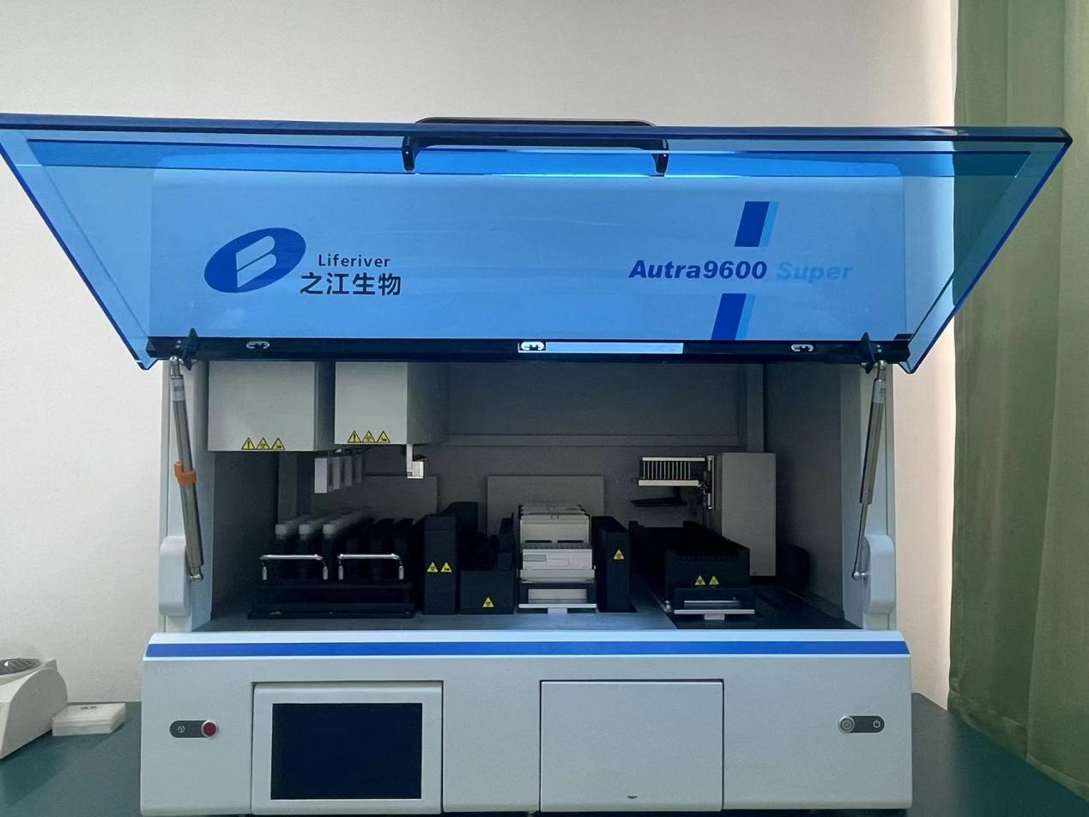

全自动医用PCR分析系统原理类似于DNA的天然复制过程，其特异性依赖于靶序列两端互补的寡核苷酸引物，1-2小时就能将待测目标基因扩增放大百万倍，具有极高的检测灵敏度和特异性特点，可以进行15种人头瘤病毒高危亚型的检测。

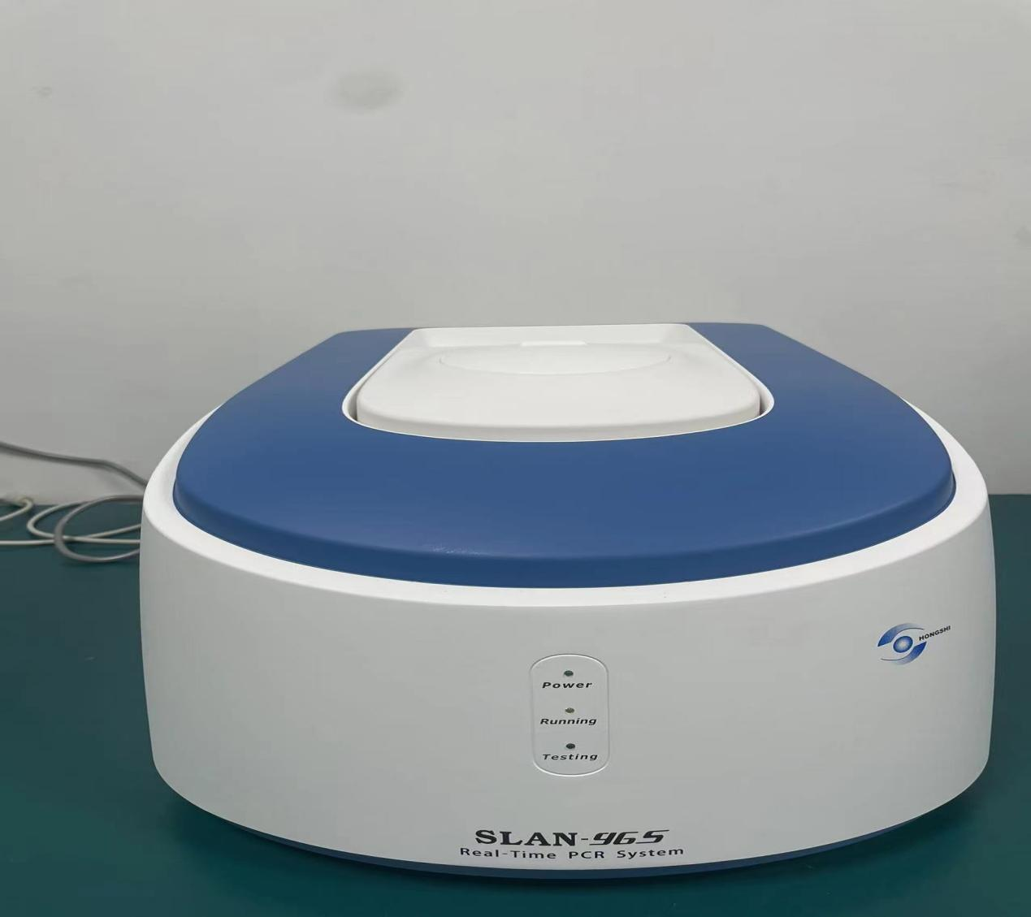

奈曼旗妇幼保健计划生育服务中心将广泛宣传宫颈癌防治知识和理念，持续为年轻女性接种HPV疫苗、为适龄女性中开展宫颈癌筛查、最大程度降低广大女性感染HPV的风险，促进宫颈癌的早诊早治，加速消除宫颈癌，为全旗广大女性送上最美好的祝福！

愿我们一起行动，关爱女性健康，远离宫颈癌疾病，最终消除宫颈癌！

供稿：卫健委齐梦妮

审核：卫健委孙晓华

终审：卫健委孟繁彦